Savukaasupeltivaurio soodakattilalla 27.12.2003

1.
Tapahtumat
Otettaessa soodakattilaa käyttöön jouluseisakin jälkeen sähkösuodin 9 jättöpuolen savukaasupelti 37164 ( Instrumentti positio 11H288) ei avautunut. Soodakattila ja samalla koko sellutehdas jouduttiin pysäyttämään koska pellin korjaustyössä jouduttiin menemään savukaasukanavan sisälle töihin.
Soodakattila pysäytettiin lipeätulilta 27.12.2003 klo 22.00 ja lipeänpoltto aloitettiin uudelleen pullotuksen jälkeen 28.12.2003 klo 20.00.

2.
Savukaasupellin rakenteesta ja vaurion syy.

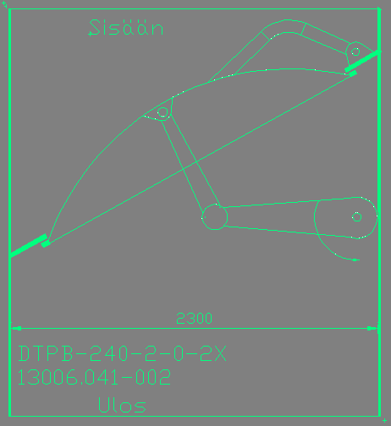
Savukaasu sisään. Katkennut kannakkeen sauma, kannakkeita on 2 kpl

Savupellin sulkulautanen on saranoitu ja kannatettu kahdella putkenosista tehdyllä kannakkeella. Toisen kannakkeen putkikäyrän liitäntähitsaus oli katkennut.
Hitsausliitos oli tehty asettamalla hitsattavat osat kiinni toisiinsa ja hitsaamalla ympäri, jolloin hitsaukseen ei ole tullut tarvittavaa tunkeumaa. Tämän jälkeen sauma on hiottu tasaiseksi, jolloin hitsausta on jäänyt jäljelle hyvin vähän ja liitoksesta on tullut hyvin heikko. Vuosien varrella on kannakkeen nivel jäykistynyt sen verran että kannake katkesi liitoksesta.
Pellin käyttökoneikkona on Auma-toimilaite. Pelti ajetaan suljettaessa momenttiin jonka saavuttaminen toimii samalla pellin rajatietona. Savukaasu pelti on teräslevystä rakennettuna hyvin joustava, joka mahdollisti sen että toisen kannakkeen katkettua sulkulautanen meni toinen reuna edellä läpi istukkapinnasta istukan takapuolelle. Toimilaitteen matkaraja pysäytti pellin. Peltiä avattaessa sulkulautanen ei enää päässyt läpi istukkapinnasta.

3. Korjaukset ja jatkotoimenpiteet
Kokonaisuutena savukaasupellin kunto oli erittäin hyvä. Sulkulautasen saamiseksi istukkapinnan oikealle puolelle jouduttiin sitä pienentämään.
Väliaikaiskorjauksena pellin matkaraja otettiin toimintaan sulkuliikkeen pysäyttäjänä ja istukkarenkaan ympärille tehtiin väliaikainen tiiviste teräslevystä.
Korjaavina toimenpiteinä on seuraavassa tehdas seisokissa tehtävä seuraavat toimenpiteet:
- Korjauksessa vaurioitunut sulkulautanen on uusittava.
- Sulkumomentin suuruus on tarkastettava. Toimilaitteen tarpeettoman suuri sulkumomentti mahdollistaa sulkulautasen pääsyn istukkapinna takapuolelle. Otaksuttavasti pellin sulkeutumisessa momenttiin tapahtuu rakenteiden joustamista niin paljon että lautasen matkaraja on istukan takapuolella kun lautanen ohittaa istukan reuna edellä ilman merkittävää sulkumomenttia.
- Vastaavien sulkupeltien lautasten kannatukset ja nivelet on tarkistettava. Säännöllisen tarkistamisen mahdollistamiseksi on lautasen molemmille puolille tehtävä kulku- ja tarkistusluukut.

